附件：

现场成人心肺复苏操作流程

心搏骤停是指患者心脏有效泵血功能突然丧失，导致血液循环停止，全身各个脏器的血液供应完全中断，如不及时恢复心搏，患者可发生临床死亡。

在完全缺氧的状态下，4~6分钟开始出现脑损伤，8~10分钟后脑损伤将变得不可逆。

当患者发生心搏骤停时，能否及时得到周围人的救护是至关重要的。尽早、正确的施救，可使患者获得最大的生存机会。

如果发现有人突然倒地......

**1.确认环境安全，做好自我防护**

      施救者要快速观察周围环境，判断是否存在潜在危险，并采取相应的自身和患者安全保护与防护措施。

**2.判断意识及反应**

施救者用双手轻拍患者的双肩，俯身在其两侧耳边高声呼唤:“先生（女士），您怎么了，快醒醒！”如果患者无反应，可判断为无意识。

**3.检查呼吸**

检查呼吸时，患者如果为俯卧位，应先将其翻转为仰卧位。用 “听、看、感觉”的方法检查患者呼吸，判断时间约10秒。如果患者无呼吸或叹息样呼吸，提示发生了心搏骤停。

**4.呼救并取得AED**

如果患者无意识、无呼吸（或叹息样呼吸），立即向周围人求助，拨打急救电话，并取来附近的AED。

**5.胸外按压**

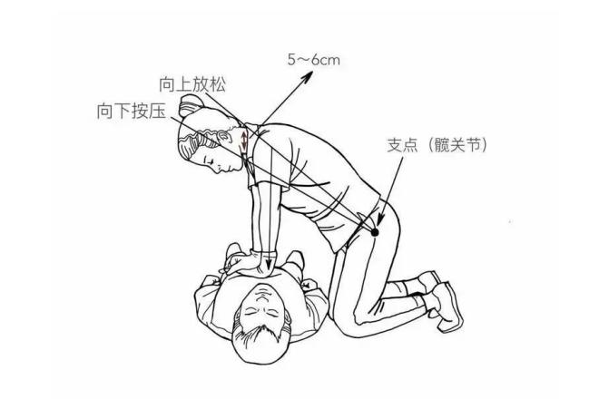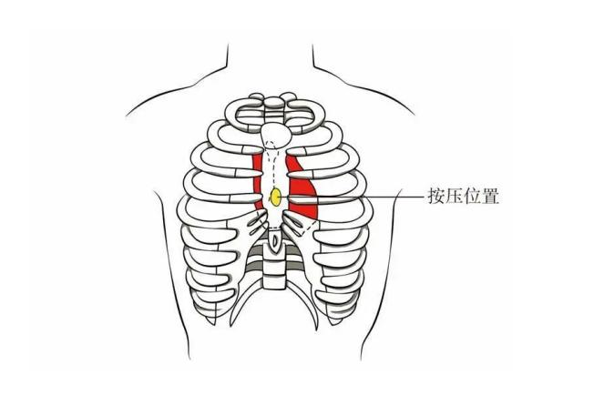在呼救的同时尽快开始心肺复苏。施救者首先暴露患者胸部，将一只手掌根紧贴患者胸部正中、两乳头连线中点（胸骨下半部），双手十指相扣，掌根重叠，掌心翘起，双上肢伸直，上半身前倾，以髋关节为轴，用上半身的力量垂直向下按压，确保按压深度5～6 厘米，按压频率100～120 次/分，保证每次按压后胸廓完全回复原状。

**6.开放气道**

检查口腔有无异物，如有异物将其取出。用仰头举颏法开放气道，通常使患者下颌角及耳垂的连线与水平面垂直。

**7.人工呼吸**

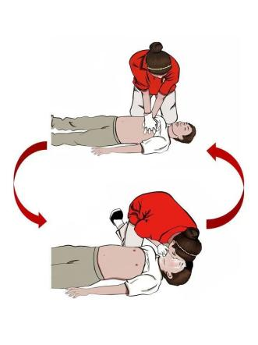施救者用嘴罩住患者的嘴，用手指捏住患者的鼻翼，吹气2次，每次约1 秒，吹气时应见胸廓隆起。

**8.循环做胸外按压和人工呼吸**

循环做30次胸外按压和2次人工呼吸（30:2），每5组评估患者呼吸和脉搏。

**9.尽快电除颤**

**a.打开AED电源，按照语音提示操作**

**b.贴电极片**

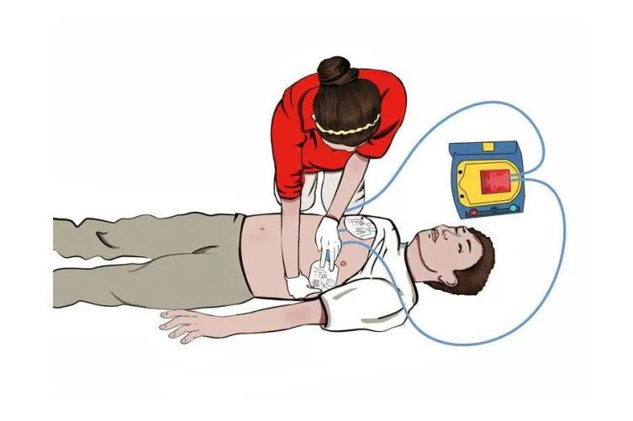按照电极片上的图示，将电极片紧贴于患者裸露的胸部。一片电极片贴在患者胸部的右上方（胸骨右缘，锁骨之下），另一片电极片贴在患者左乳头外侧（左腋前线之后第五肋间处）。

**c.AED分析心律**

施救者语言示意周围人不要接触患者，等待AED分析心律，以确定是否需要电击除颤。

**d.如果AED提示需要电击，准备除颤**

施救者得到除颤指示后，等待AED充电，确保所有人员未接触患者，按下“电击”按钮除颤。

**e.除颤后立即实施胸外按压和人工呼吸**

立即按照30：2的比例实施胸外按压和人工呼吸，5 组（约2分钟）后，AED再次自动分析心律，遵循AED 的语音提示操作，直到患者恢复心搏和自主呼吸，或专业急救人员到达现场。

**f.如果AED提示不需要电除颤，继续实施心肺复苏**

**10.复原体位**

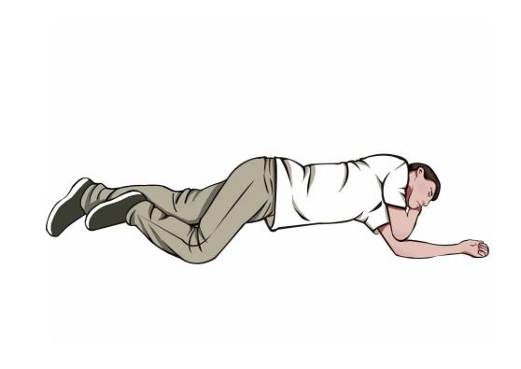如果患者的心搏和自主呼吸已经恢复，将患者置于复原体位（稳定侧卧位），随时观察患者生命体征，并安慰照护患者，等待专业急救人员到来。

让我们一起来做个总结：

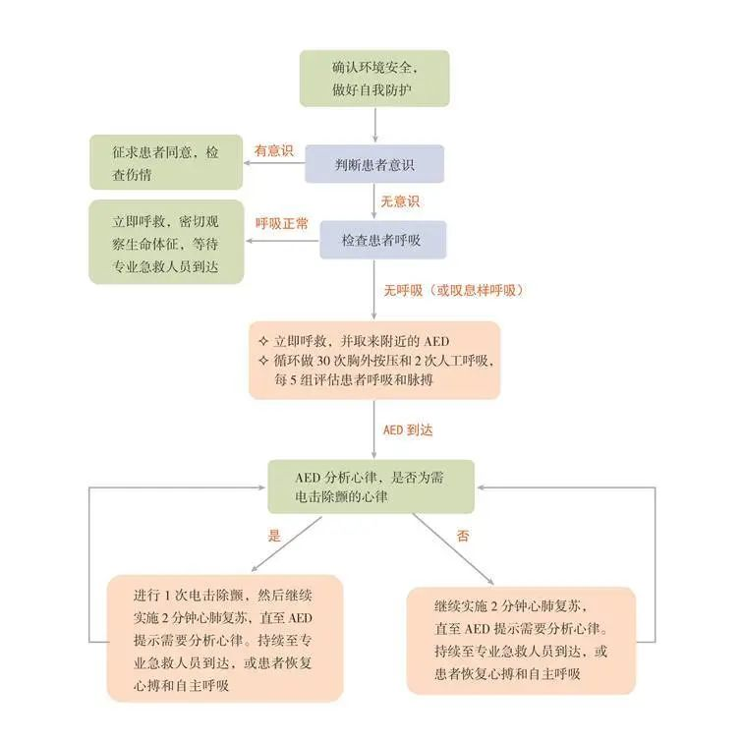

     注：成人一般指青春期以上。

**单纯胸外按压式心肺复苏**

传统的心肺复苏包括胸外按压、开放气道和人工呼吸三个步骤，若施救者不能或不愿意进行人工呼吸，可使用单纯胸外按压式心肺复苏，即只进行胸外按压。此时，胸外按压应连续进行，以每分钟100～120次的频率按压，直到患者出现复苏有效的指征或者有专业急救人员到达现场。但是，对于缺氧性心搏骤停的患者（如溺水、呼吸道阻塞）和儿童、婴儿等，应实施传统的心肺复苏。

来源：中国红十字会总会训练中心微信公众号